ACTIVIDAD 2
REINO FUNGI
Es el reino de los hongos. Durante mucho tiempo estos organismos estuvieron englobados en el reino Plantae, pero los científicos se dieron cuenta de algunos aspectos un tanto diferentes con respecto a lo que conocían sobre los seres vivos.
Este reino es muy diverso pues abarca las conocidas setas, las levaduras y los mohos, entre otros. Algunos hongos son muy grandes pero otros son tan pequeños que sólo pueden verse bajo la lente de un microscopio.
Estos organismos presentan características de los reinos Animalia y Plantae, por lo que fue necesario integrarlos en un reino aparte.
1.- Sus células poseen pared celular al igual que la de las plantas, pero en vez de ser de celulosa, es de quitina.

2. Aunque pueden encontrarse en todo tipo de hábitats, proliferan con más éxito en los húmedos y acuáticos.

3. Como los animales, son seres heterótrofos que necesitan alimentarse de materia orgánica elaborada por otros organismos. Son incapaces de realizar el proceso de fotosíntesis.
Pueden alimentarse de 3 formas: si consumen restos de organismos en descomposición son saprofitos, si consumen la materia orgánica de los seres sobre los que viven son parásitos y si se asocian con plantas de manera que ambos obtengan beneficios, son simbiontes.
La digestión de los hongos es externa en tanto secretan al exterior enzimas que convierten las macromoléculas de los alimentos en otras más sencillas. Éstas son consumidas mediante fagocitosis o pinocitosis.
4. Se reproducen mediante esporas que se originan sexual o asexualmente.

REINO PLANTAE
El reino Plantae comprende aquellos organismos eucariontes, inmóviles y autótrofos a los que se llama plantas. l número de plantas en la Tierra es extensísimo, pues no sólo abarca aquellas que vemos a simple vista, sino también formas muy pequeñas. Constituyen un elemento imprescindible de la vida pues generan el oxígeno que otros organismos necesitan y son productoras primarias en casi todos los ecosistemas.
La ciencia que estudia las plantas es la Botánica.

CARACTERÍSTICAS DE LAS PLANTAS
– Son organismos pluricelulares. Sus células tienen una pared celular de celulosa.
– No pueden desplazarse por sí mismas, por eso se dice que son inmóviles.
– Sus células contienen un pigmento denominado clorofila, que es responsable del color distintivo de la mayor parte de las plantas. La clorofila capta la energía luminosa que proviene del sol y ésta es usada para la realización de un mecanismo llamado fotosíntesis.
– Son seres autótrofos, es decir, pueden producir su propio alimento a partir de la materia inorgánica. Existen muy pocas plantas que son heterótrofas, en estos casos han perdido sus pigmentos y dependen de otros organismos para nutrirse.

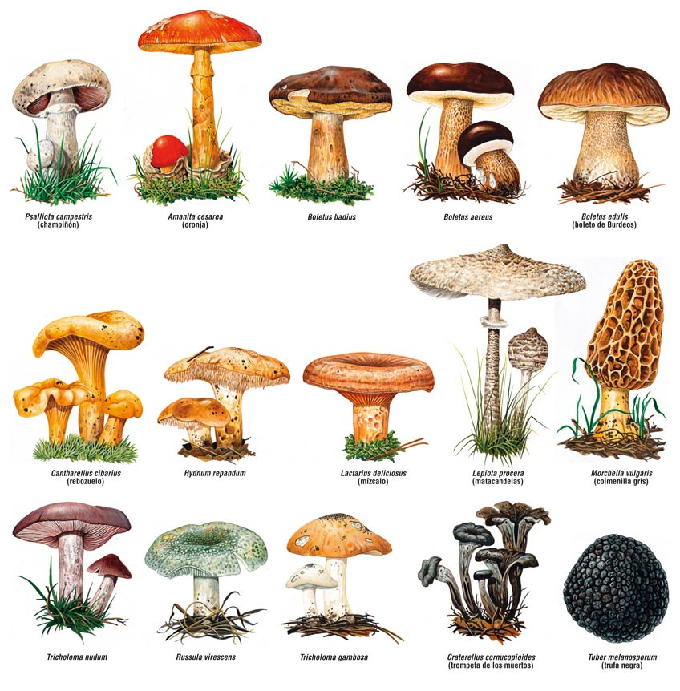
REINO FUNGI

REINO PLANTAE
